Guide d’utilisation des liseuses
Kobo Aura

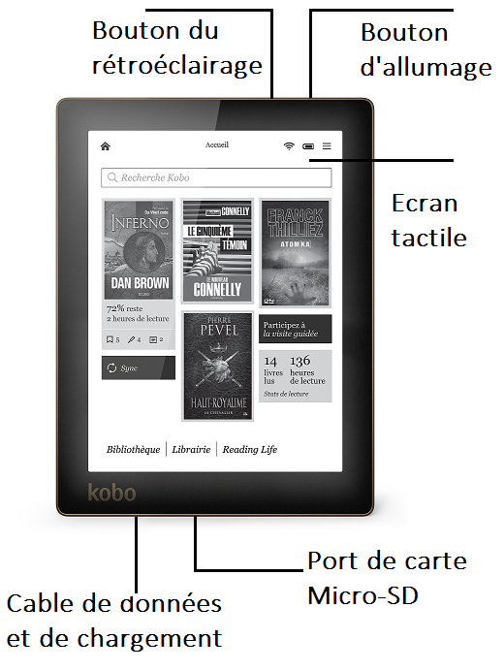
- Allumer et éteindre

Pour procéder à l’allumage, il faut pousser le bouton d’alimentation vers la droite. Une lumière apparaît sur le bouton.

Pour mettre la liseuse hors tension, il faut maintenir le bouton vers la droite pendant quelques secondes. Le mot « éteint » ainsi que la couverture du livre en cours de lecture sur fond noir apparaissent.

Vous pouvez mettre en veille la liseuse en poussant brièvement le bouton d’alimentation. L’indication « mode veille » ainsi que la couverture du livre en cours de lecture sur fond blanc apparaissent. Poussez une nouvelle fois le bouton d’alimentation pour revenir à l’écran d’accueil.

- Écran d’accueil

Sur l’écran d’accueil, vous trouvez les derniers livres lus et les différentes collections d’ebooks. Il suffit de toucher une de ces rubriques pour accéder directement au livre / à la collection.

Vous trouvez aussi une barre de recherche. En la touchant, un clavier apparaît. Touchez la petite flèche à côté du mot « librairie », et sélectionnez « bibliothèque » pour rechercher sur la bibliothèque de la liseuse. Vous pouvez maintenant taper un titre, auteur, mot-clé. Les résultats apparaissent au fur et à mesure de la recherche.

- Navigation

La navigation et les gestes :

La liseuse intègre un écran tactile. Tout se contrôle avec les doigts.
Glisser le doigt de droite à gauche et inversement pour tourner les pages.

Choix du livre :

Pour choisir un livre, il suffit de placer le doigt sur « Bibliothèque », puis sur « Livres ». Tous les livres contenus dans la liseuse apparaissent.
Vous pouvez aussi placer le doigt sur « Bibliothèque », puis « Mes collections » pour choisir parmi des collections thématiques (vous retrouvez aussi les collections sur l’écran d’accueil).

Reprendre lecture :

Pour reprendre la lecture d’un livre, il suffit simplement de l’ouvrir. La lecture reprendra là où vous vous étiez arrêté la dernière fois.

- Options de lecture

En cours de lecture, il vous suffit d’appuyer un très court instant sur une zone sans texte pour que deux barres de menu apparaissent en haut et en bas du texte.


En haut :
Il est possible d’ajuster la luminosité à droite, icône « soleil ».
L’icône « maison » à gauche vous permet de revenir sur l’écran d’accueil.

En bas :
Le mot «Livres » ou « Collection » à gauche vous permet de revenir au menu précédent.
L’icône représentant une flèche vous permet d’avancer ou reculer rapidement dans le livre, en déplaçant le curseur.
L’icône représentant les lettres Aa permet de régler le type et la taille de la police. Faites glisser le curseur pour augmenter ou réduire la taille, l’interligne ou les marges.
L’icône symbolisée par trois traits vous permet de voir les annotations faites dans le livre ou de rechercher un mot.

Dans le texte :
En maintenant votre doigt appuyé sur un mot, une définition apparaît ainsi que des symboles vous permettant de surligner, prendre des notes ou rechercher un mot ou groupe de mots dans le livre.

INFO : Un mode d’emploi numérique est à disposition pour approfondir les méthodes d’utilisation, vous le trouverez dans la collection « Guide d’utilisation »

